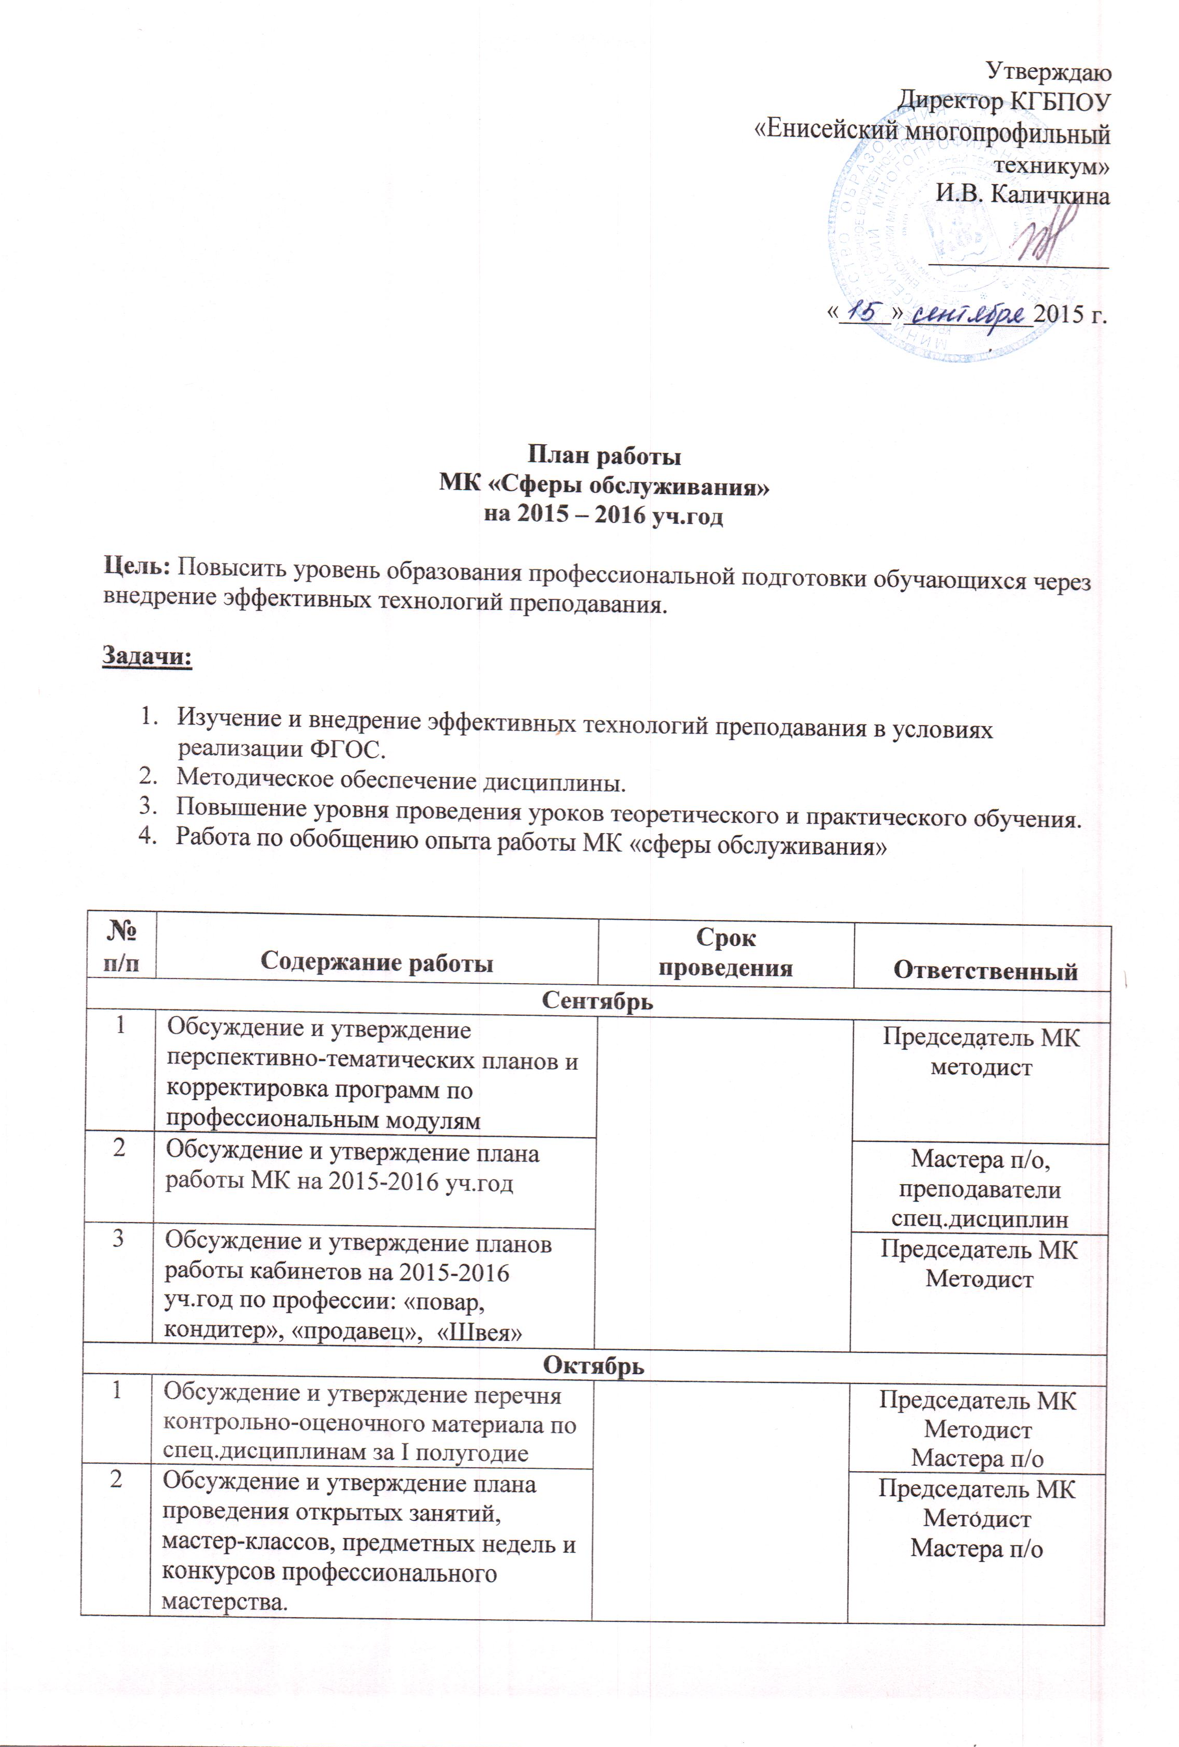

3 | Подготовка буклетов по профессиям «Повар», «Продавец, контролер-кассир», «Швея» для участия в конкурсе «Лучший профориентационный буклет 2016 года». |  | Методист  Председатель МК  Мастера п/о
4 | Обсуждение производственной практики по профессии: «Повар, кондитер» |  | Мастер п/о  Кучерова Т.Н.
5 | Посещение уроков: обмен опытом в области методики преподавания. | В течении года | Методист  ПредседательМК  Мастера п/о
6 | Утверждение экзаменационных билетов спец. дисциплин по профессии «Продавец, контролёр-кассир», «Швея» |  | Методист  Председатель МК  Мастера п/о
7 | Мастер-класс по профессии «Продавец, контролёр-кассир» |  | Савицкая Л.М.
Ноябрь
1 | Подготовка к методическому дню. |  | Председатель МК  Методист
2 | Подготовка обучаемых к участию в Краевых мероприятиях. |  | Председатель МК  Методист  Мастера п/о
Декабрь
1 | Проведение открытого урока по профессии: «Повар, кондитер» |  | Методист  Вирт Т.И.  Мастер п/о  Савицкая Л.М.  Кчерова Т.Н.
2 | Проведение контрольно-проверочных работ по спец.дисциплинам за I полугодие. |  | Председатель МК  Методист  Мастера п/о
Январь
1 | Разнообразие приёмов и методов на уроках производственного обучения, спец.дисциплин для повышения качества образования. |  | Методист  Председатель МК
2 | Анализ результатов проверки качества знаний обучающихся по спец.дисциплинам с помощью сводной ведомости успеваемости. |  | Председатель МК  Мастера п/о
4 | Обсуждение производственной практики по профессии: «Повар, кондитер» |  | Мастер п/о  Кучерова Т.Н.
Февраль
1 | Открытый урок по профессии: «Швея» |  | Методист  Вирт Т.И.  Председатель МК  Преподаватель спец. дисциплин  Ганжула Е.В.  Мастер п/о Старикова Т.А.
2 | Проведение мастер-класса на уроке производственного обучения по профессии «швея»
Март
1 | Проведение конкурса профессионального мастерства по профессиям МК «сферы обслуживания» | В течении месяца | Методист  Председатель МК  Мастера п/о
2 | Отчёт о работе мастеров п/о и преподавателей спец.дисциплин над методической темой. |  | Мастера п/о  Преподаватели спец.дисциплин
Апрель
1 | Анализ по прохождению производственной практики: «продавец», «швея» |  | Председатель МК  Мастера п/о  Савицкая Л.М.  Старикова Т.А.
2 | Обмен опытом по осуществлению межпредметных связей на уроках производственного обучения и спец.дисциплин. |  | Методист  Мастера п/о
3 | Проведение открытого урока производственного обучения по профессии: «Повар, кондитер» |  | Мастер п/о  Саковская И.В.
Май
1 | Анализ работы МК за 2015-2016 уч.год. |  | Методист  Председатель МК  Мастера п/о  Преподаватели спец.дисциплин
2 | Обсуждение проекта плана работы МК на 2016-2017 уч.год. |  | Методист  Председатель МК  Мастера п/о  Преподаватели спец.дисциплин.
3 | Анализ работы кабинетов и учебных мастерских |  | Методист  Мастера п/о  Преподаватели спец. дисциплин

Председатель МК «Сферы обслуживания» | Л.М. Савицкая

